北大医教学进度表操作指南

2022年06月

目录
1、登陆教学进度表模块 2
2、配置教学进度表（“教学进度表”app---“教学进度表”菜单） 2
2.1、切换到需要配置教学进度表的学年学期 3
2.2、配置教学进度表（“教学进度表”app---“教学进度表”菜单） 3
2.3、教学进度表周次合并问题 （“排课管理”app---“手工排课”菜单） 6
2.4、录入教学进度（“教学进度表”app---“教学进度表”菜单） 9
3、打印教学进度表（“教学进度表”app---“教学进度表”菜单） 13
4、教学进度表录入进度查询--（教学进度表录入进度查询单） 14

1、登陆教学进度表模块
步骤一：登录北京大学医学部“综合服务平台”，在“服务中心”的搜索页面找到《教学进度表》APP，如下图所示。
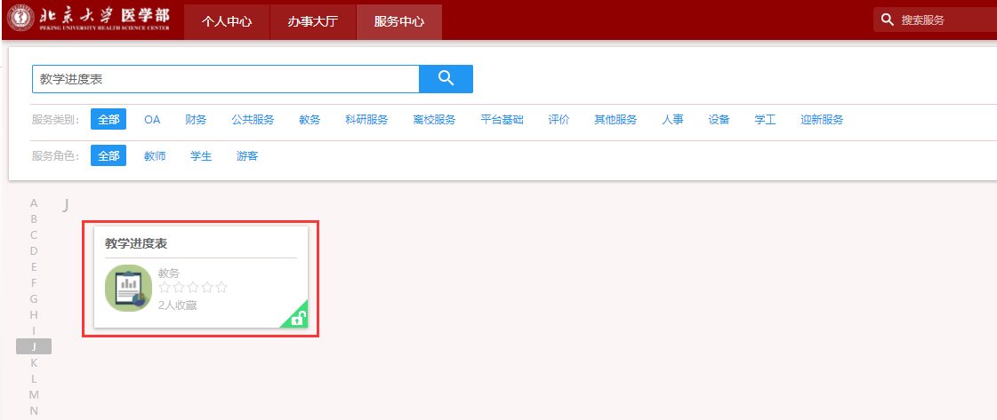
步骤二：点击“教学进度表”app，进入教学进度表页面。
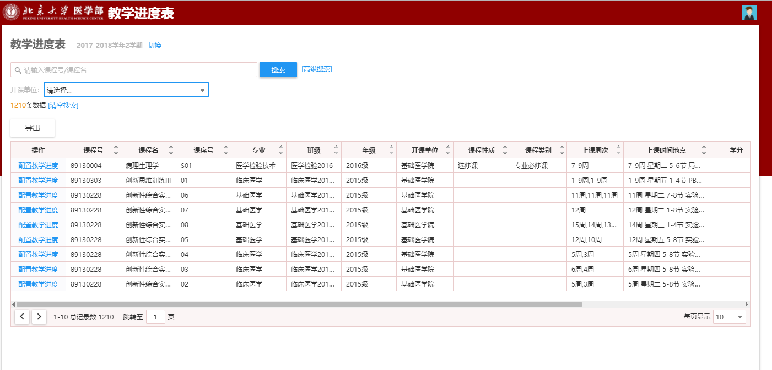

2、配置教学进度表（“教学进度表”app---“教学进度表”菜单）
注：点击进入教学进度表配置模块，会看到排课管理中的自动带入的信息，如信息完整，可选中相关内容直接点击保存或者下一步；如信息不完整，需要按照如下操作进行详细配置。

2.1、切换到需要配置教学进度表的学年学期
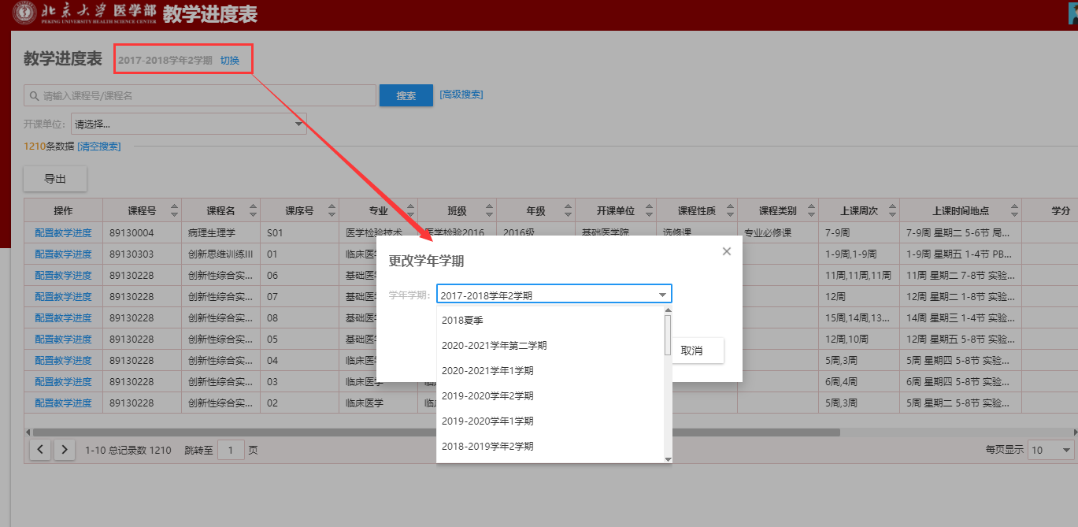

2.2、配置教学进度表（“教学进度表”app---“教学进度表”菜单）
步骤一：选择一个组，点击配置教学进度表按钮，进入操作页面。
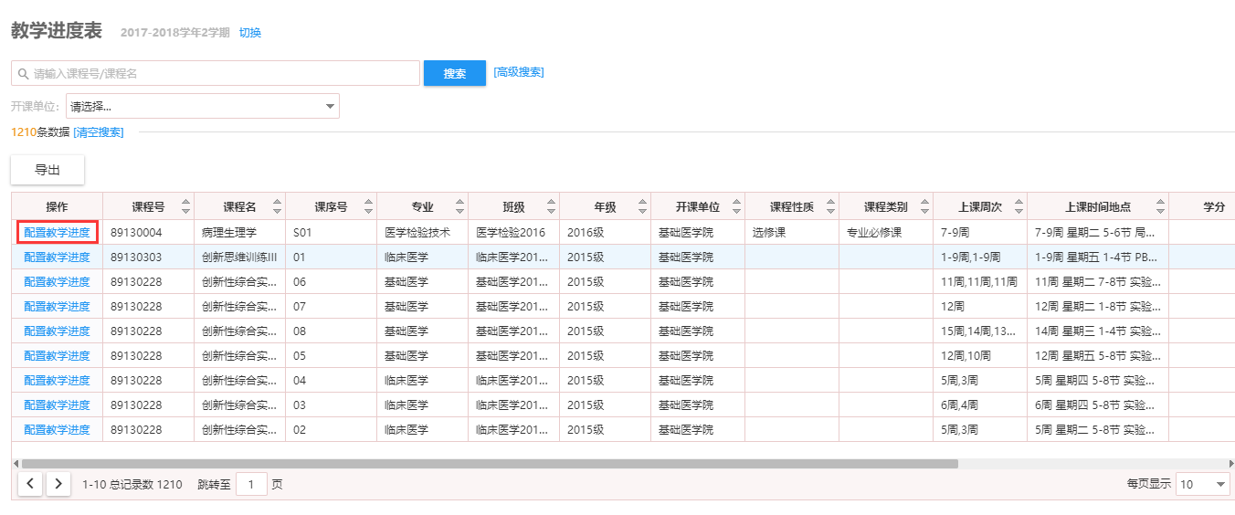
步骤二：选择排课周次和节次，如部分周次的上课教室或教师相同，可以同时选中多个周次和节次。
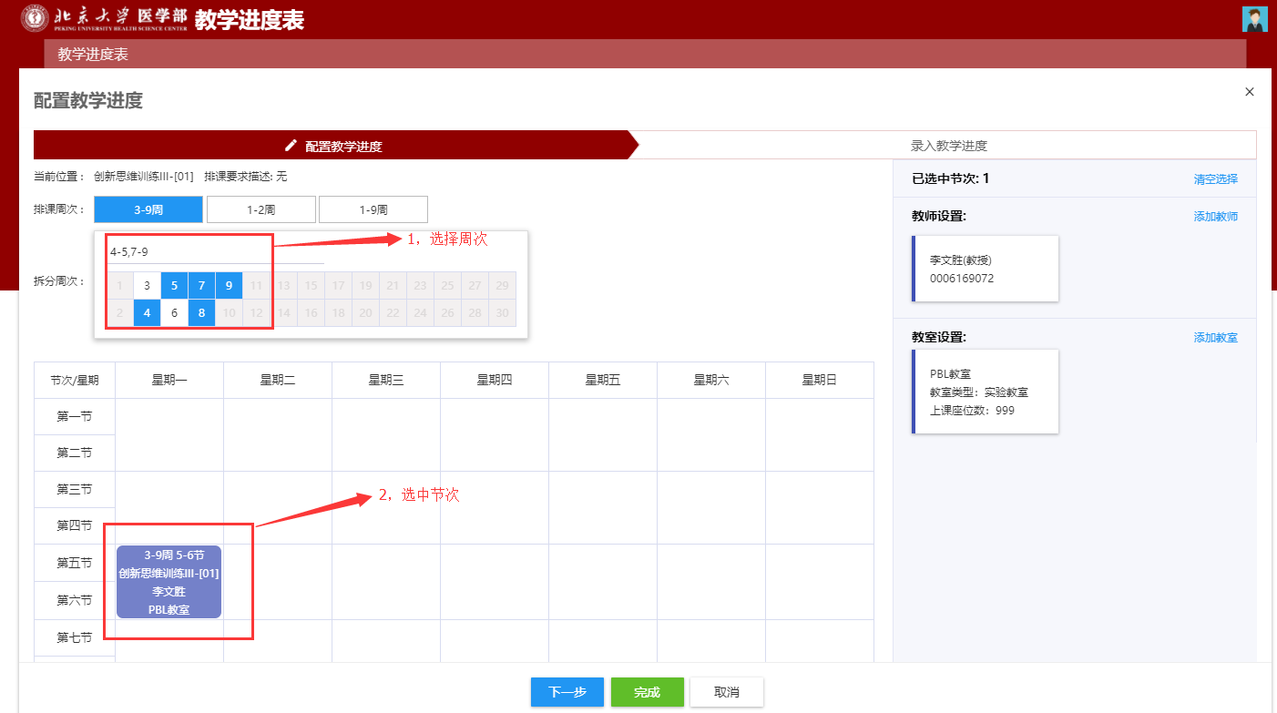
步骤三：教师设置（可添加、删除）
第1步：点击“添加教师”按钮，进入到添加上课教师的页面；
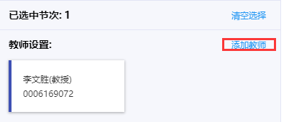
第2步：进入到添加上课教师页面后，输入教师的职工号或者姓名即可查询出教师，勾中教师，点击确定即添加教师；
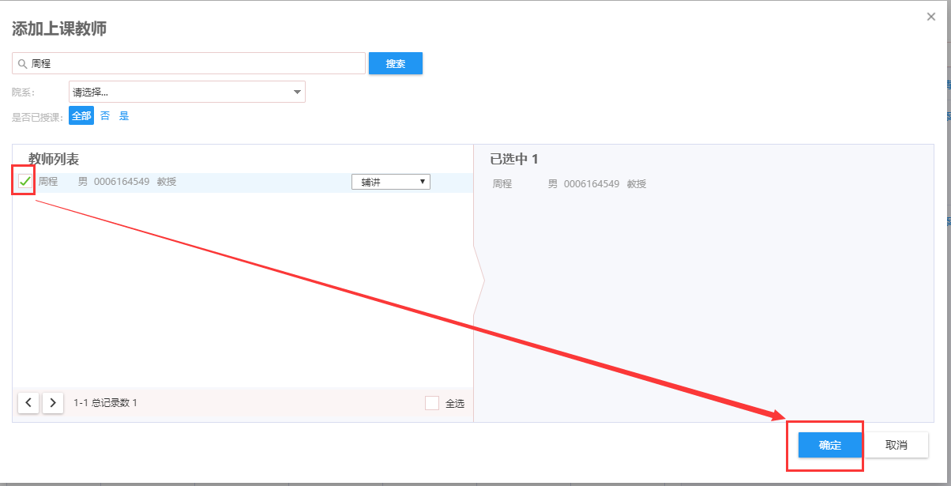
第3步：如要删除教师，将教师的选中状态设为未选中状态（未选中状态时，教师左边没有蓝条）；
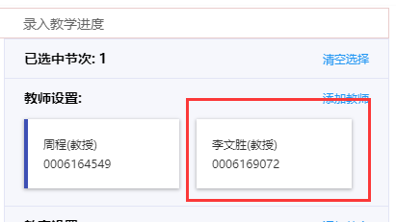
第4步：点击“完成”保存当前的操作。
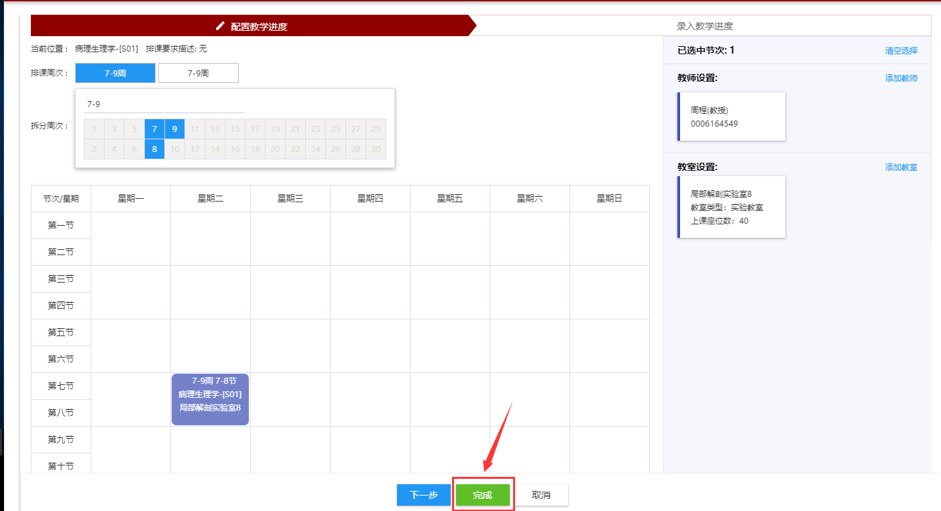
步骤四：教室设置
第1步：点击“添加教室”按钮，进入到添加教室页面；
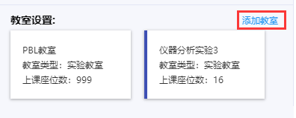
第2步：进入到添加教室后，选择相应的教室，点击确定，即添加完成教室（注：教室只能选中一个，系统默认为新添加的教室）；
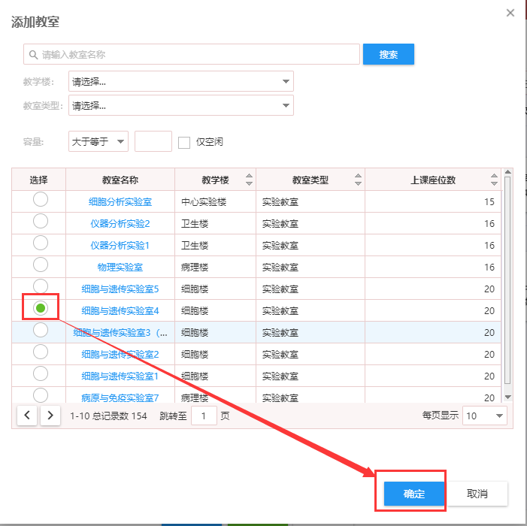
第3步：添加完教室后，点击“完成按钮”即可保存当前添加的教室；
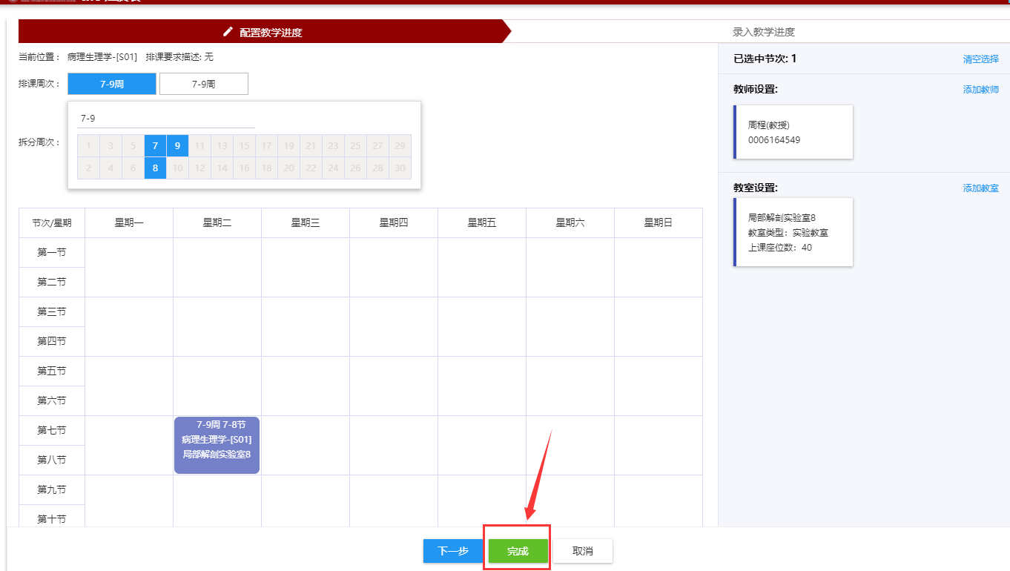
第4步：如想删除教室。1，将教室选为“未选中”状态（未选中状态为：左侧没有蓝条）；2，点击完成保存当前操作。
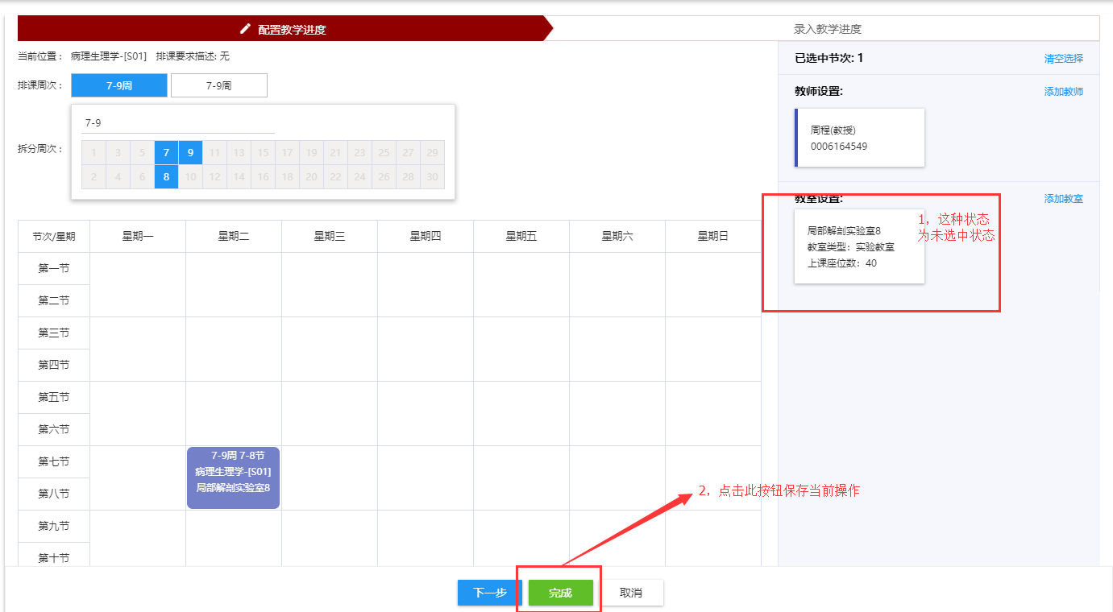

2.3、教学进度表周次合并问题 （“排课管理”app---“手工排课”菜单）
本教学进度表只能拆分周次，无法合并周次。如想合并周次，只能到排课功能进行操作。
步骤一：进入排课管理---手工排课界面。
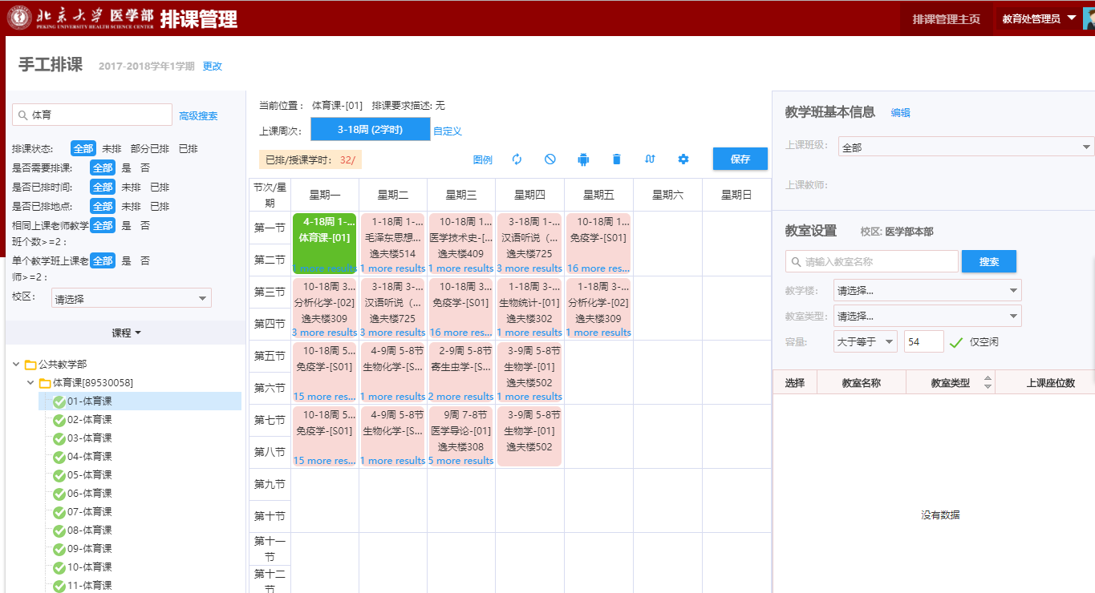
步骤二：选择相应的组或者任务，然后点击相应的节次下面的more results 字样。
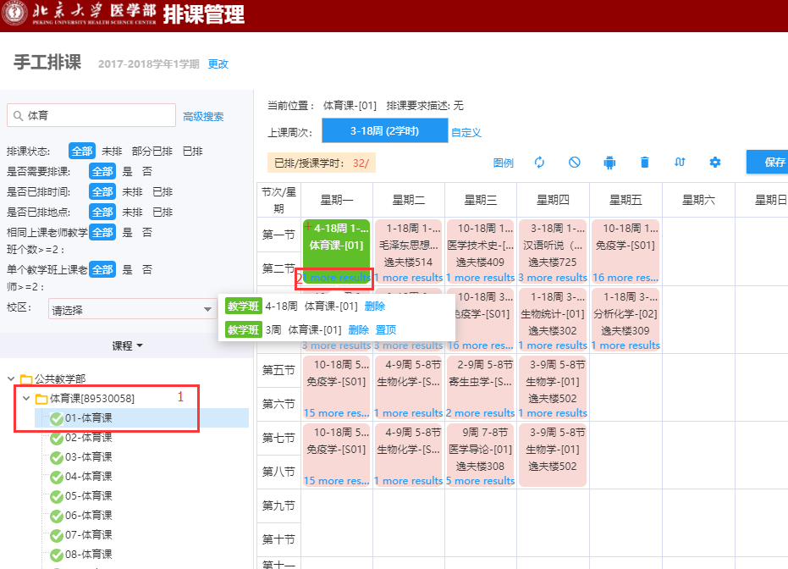
步骤三：删除上课时间。
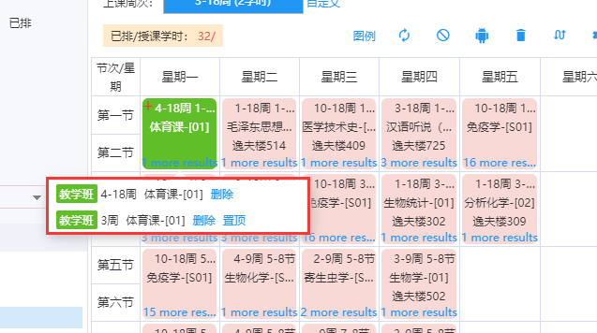
步骤四：选择节次重新排课。
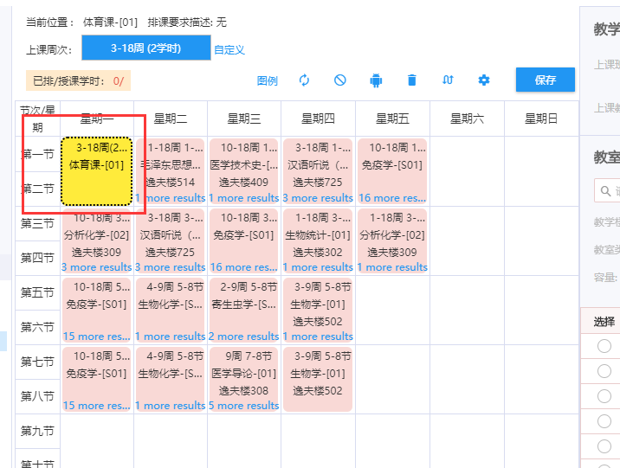
步骤五：点击“保存”按钮保存当前操作。
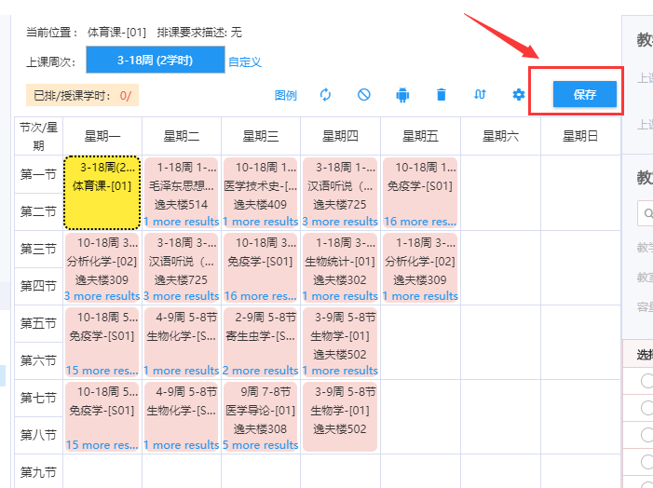

2.4、录入教学进度（“教学进度表”app---“教学进度表”菜单）
所有的教室和教师添加完成后，进入到录入教学进度中。
步骤一：点击“下一步”按钮。
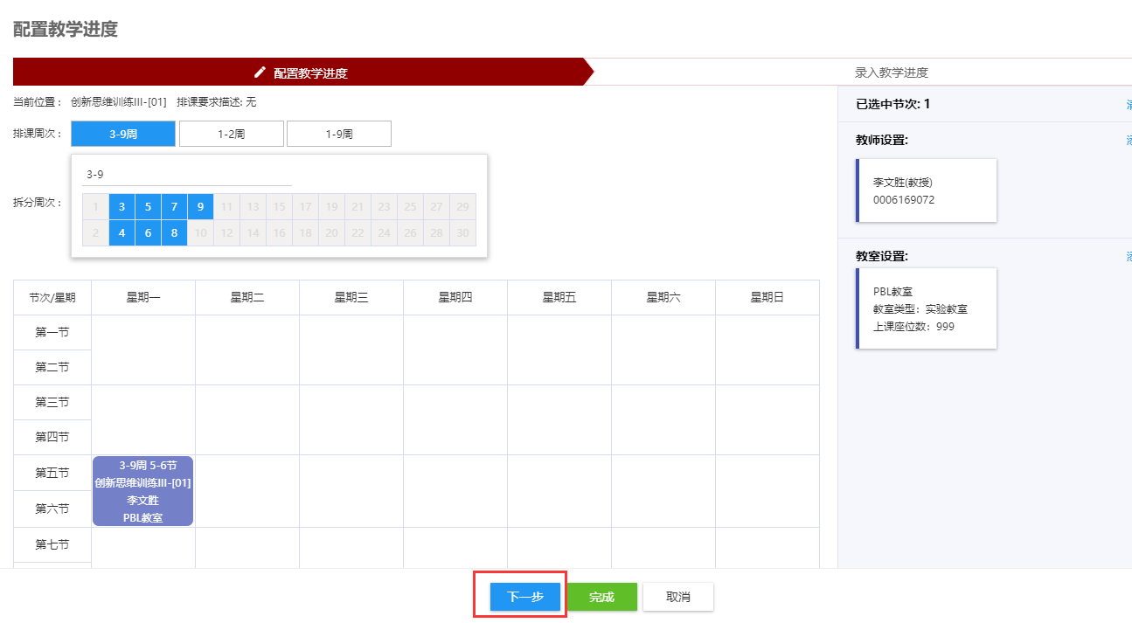
步骤二：在录入教学进度页面，点击“编辑”按钮，补充每一节次的理论内容，上课内容等，同时提供了上课地点和教师信息修改功能。
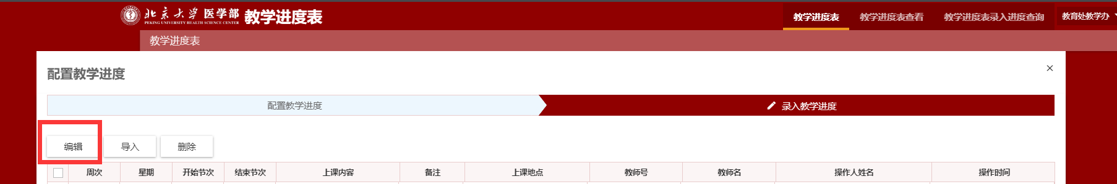
步骤三：为每一节次添加上课内容、备注信息、上课地点和教师信息等；
教师信息下拉会出现历史教过该课程的所有老师，提供多选功能。
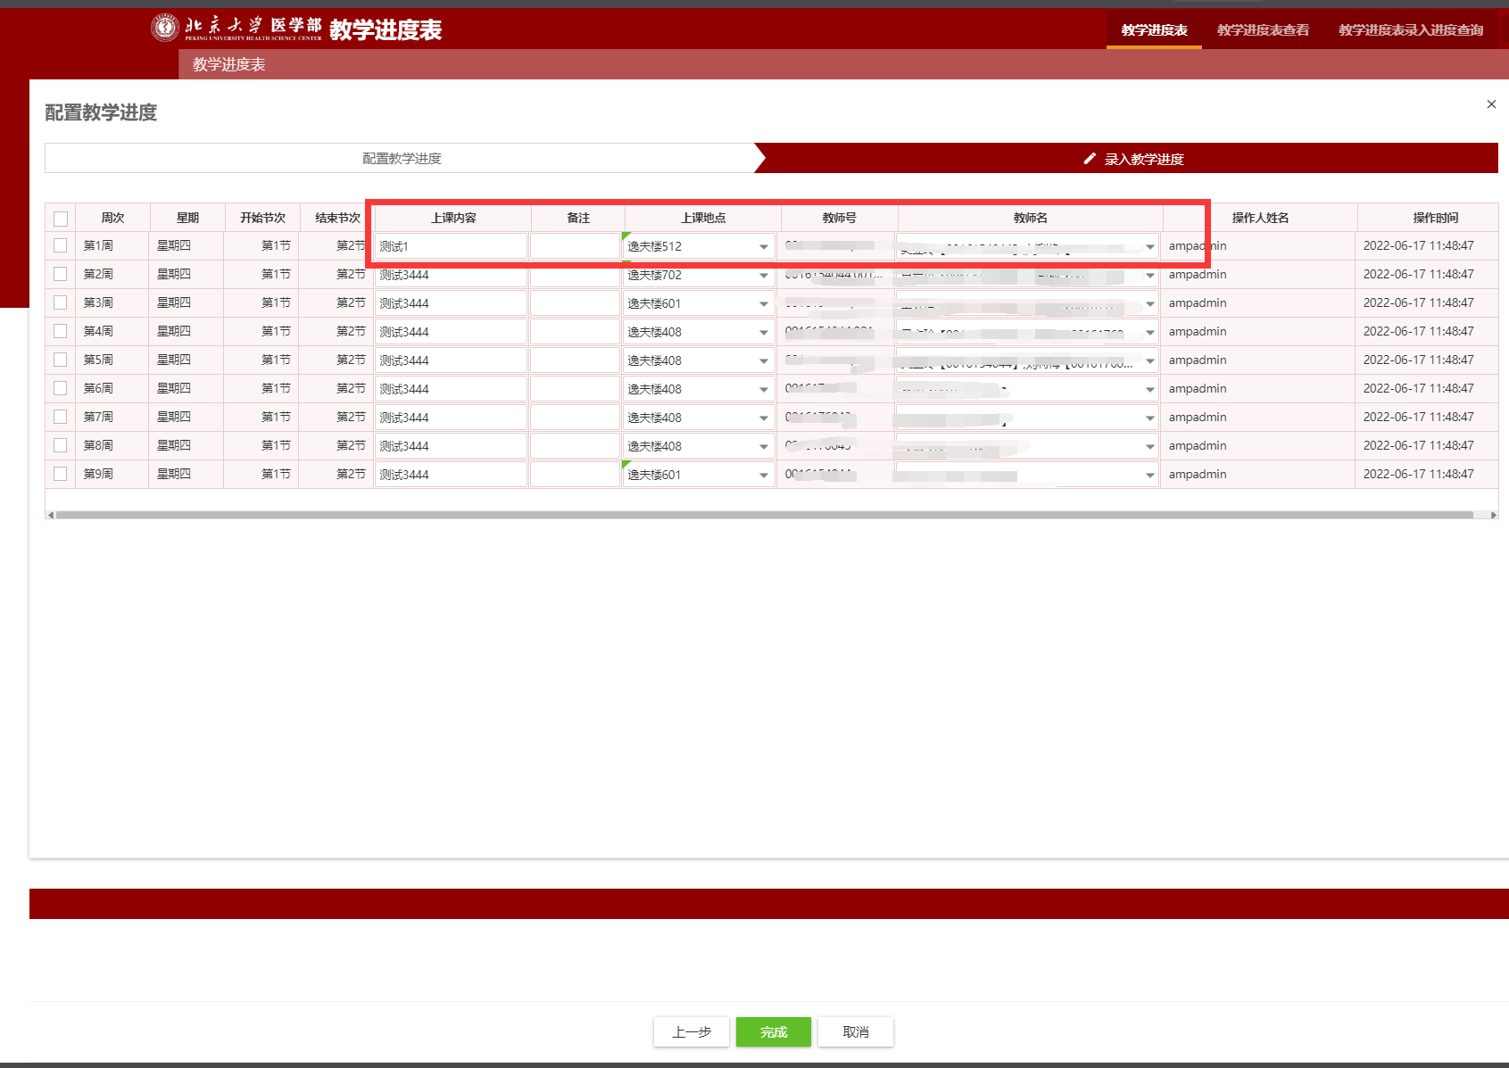
步骤四：节次的上课内容维护完毕后，点击完成，即可完成配置教学进度。
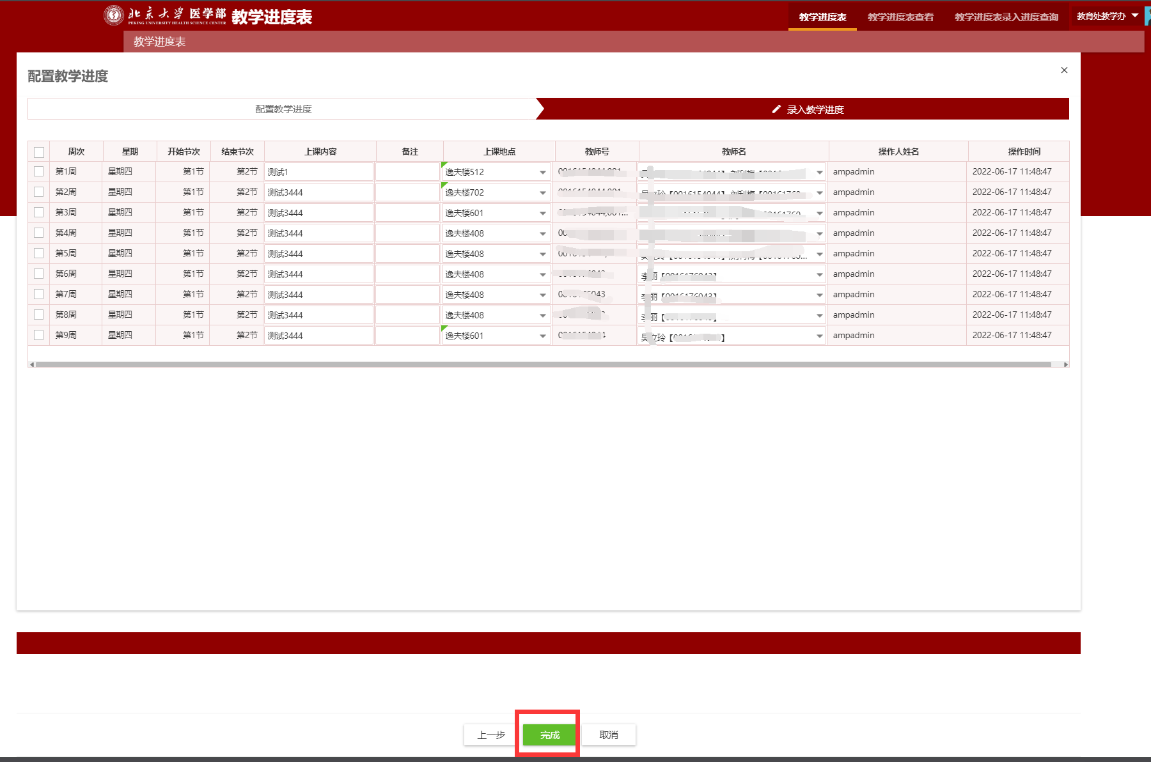
步骤五：如老师不想单个输入，可导出模板，根据上学期或者是去年已有的内容，在excel表格中填写完成，进行导入
第1步：点击“导入”按钮，进入到导入数据页面；
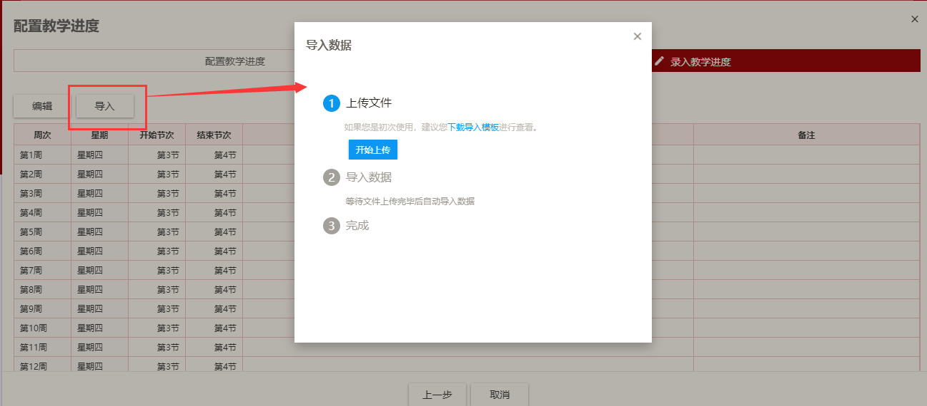
第2步：点击“下载导入模板”按钮，下载模板；
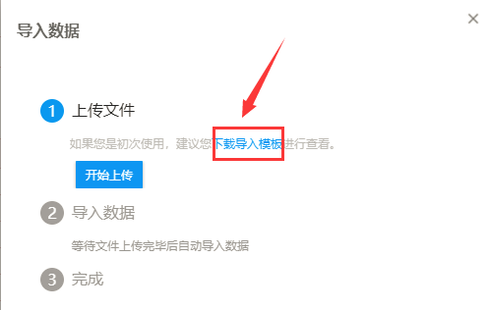
第3步：在导出的excel表格中填写完成上课内容、备注、上课教师工号和上课地点信息，注意事项：一、如果有多位老师同时上一节课，教师工号之间用英文的逗号（，）隔开，同时工号这列需要设置为本文格式；二、如果有删除教学进度表信息，导入之前都需要重新下载模板，模板内容的列数和数据唯一标识(文本)列的内容不要修改；
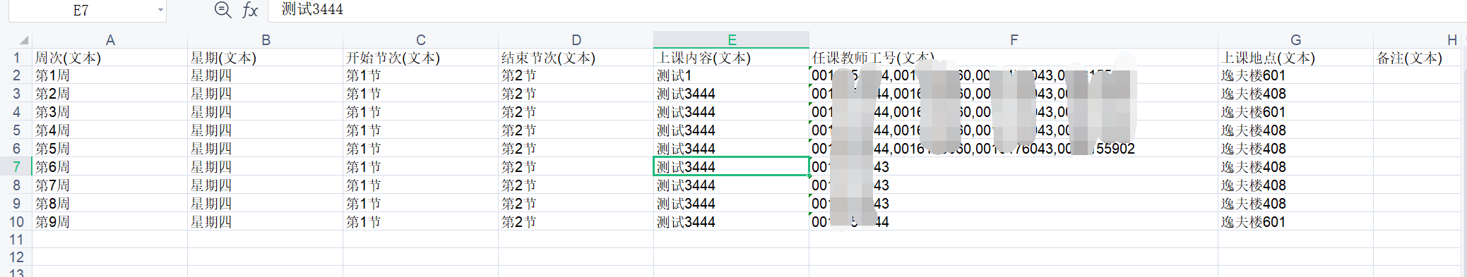
第4步：点击“开始上传”按钮，选择相应的excel表格导入。
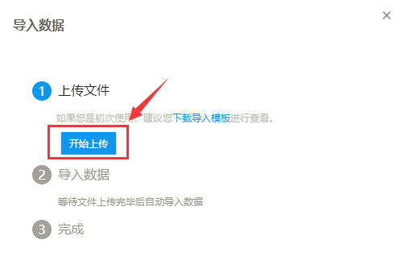
步骤六：如果教研室对生成的周次有异议，可删除（如1-4节想拆分为1-2和3-4）重新生成进度表。
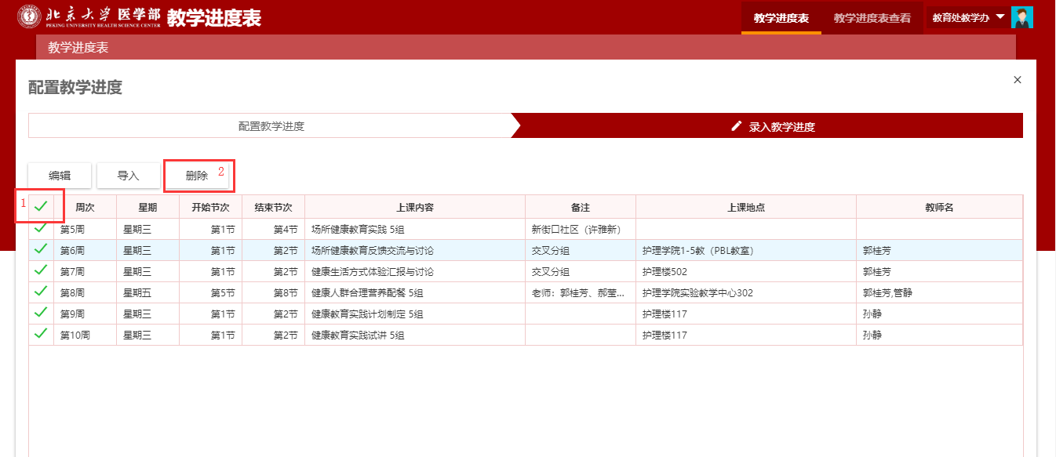
注：导入教学进度表功能同教学进度表模块中“录入教学进度表”的功能，导入信息会反写回教务系统其他模块中，请确保导入的信息正确无误。

3、打印教学进度表（“教学进度表”app---“教学进度表”菜单）
步骤一：选中一个教学进度表，点击打印按钮，进入到打印页面。
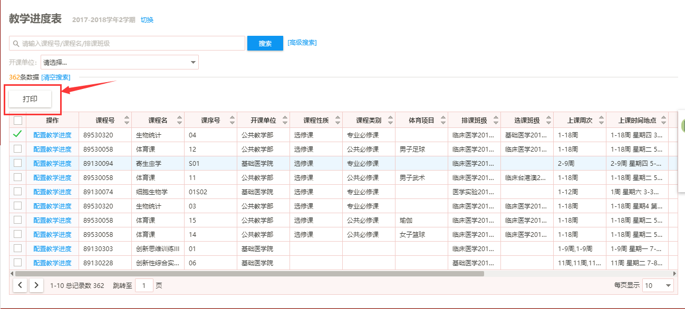
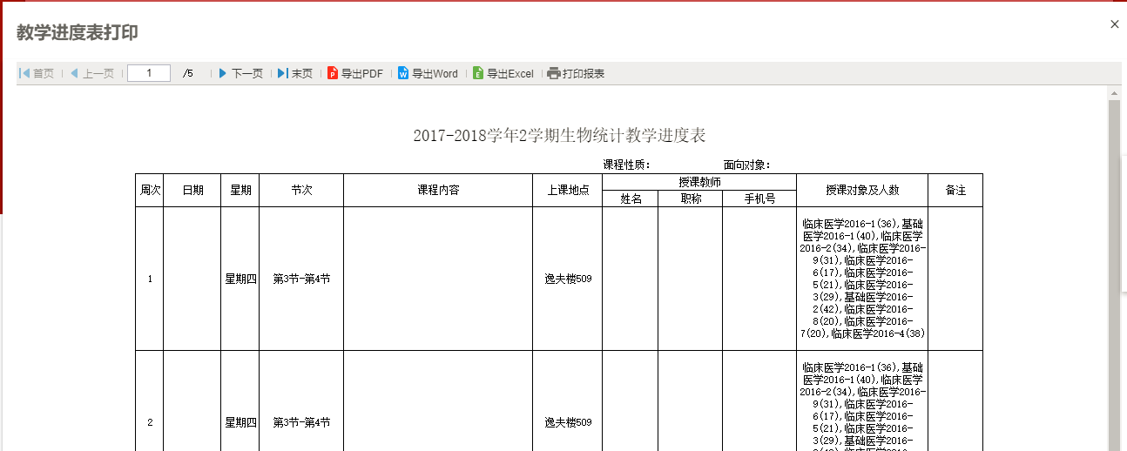
步骤二：选择一个导出方式（PDF/Word/Excel）或者直接打印，即可打印成功教学进度表。
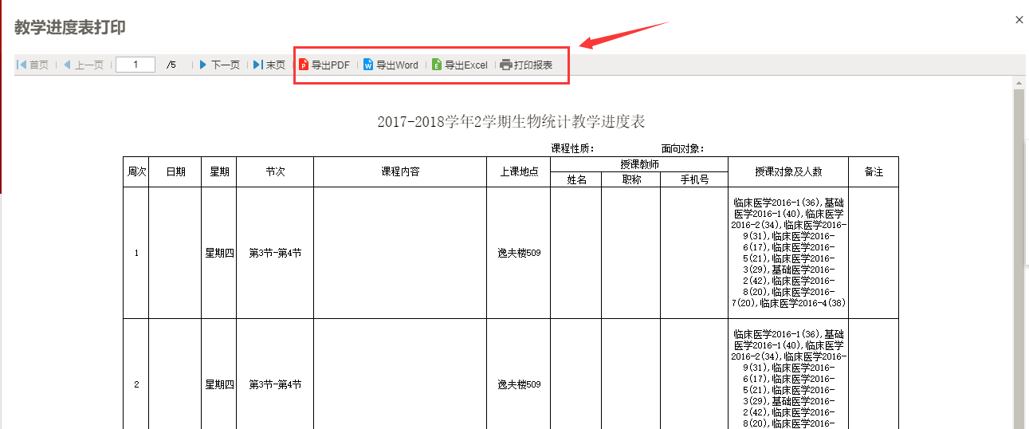

教学进度表录入进度查询--（教学进度表录入进度查询单）
系统提供了两个维度查询教学进度表录入进度情况，按开课院系和按课程：
按开课院系可以分学年学期查询到整体教学进度录入情况；
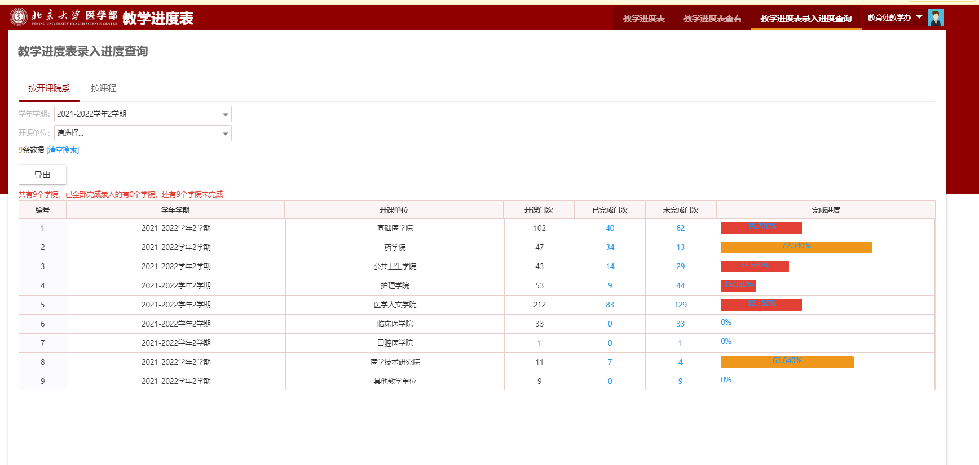
按课程查询可以查询到每个教学班的教学进度表录入情况，点击“查看”按钮可以查询到详细信息。
